Jídlo a literatura (pohádka, pozvánka)

Následující materiál propojuje výuku literatury a slohu. Byl použit ve třídě připravující budoucí středoškoláky v projektu Click with school. V tomto projektu se žáci učí různé předměty na konkrétních tématech. Tento materiál následoval po probrání tématu Jídlo.

Obsahový cíl:
- Žák bude schopen převyprávět děj pohádek Otesánek a Jak pejsek a kočička vařili dort.
- Žák dokáže rozeznat žánr pohádky.
- Žák bude schopen napsat slohový útvar pozvánku.

Jazykový cíl:
- Žák předvídá příběh pohádky na základě obrázků a klíčových slov.
- Žák doplňuje slovní zásobu k obrázkům.
- Žák čte pohádky.
- Žák řadí události pohádky posloupně za sebou.
- Žák doplňuje do vět správná slova.
- Žák vysvětluje již známá slovesa.
- Žák na základě porozumění textu odpovídá na otázky.
- Žák na základě charakteristiky žánru vyhledává rysy žánru v uvedených textech (a v další známé pohádce).
- Žák vyhledává informace v textu a doplňuje do vět správná slova.
- Žák píše vlastní pozvánku.
Slovní zásoba:
pařez, otesat, sekera, kaše (kašička), hlad, bochník chleba, motyka, seno, břicho, peníze, dítě, Otesánek, hrnec mléka, hlad, dort, vajíčko, cukr,sýr, máslo, oříšky, okurka, kosti, myš, párky, smetana,ocet, cibule, čokoláda, česnek, bonbon, jablko, tvaroh, kakao, zelí, husa, polévka, koláč, ponaučení, literární žánr, pohádka, vyprávění, dobrý konec, nadpřirozené – kouzelné - nereálné postavy, klasické a moderní pohádky, pozvánka, oznámení, chlebíčky, oslava

Jazykové prostředky:
Mám chuť na…, …předávala se ústně, byl jednou jeden…, jednoho dne…, vypadal jako…, najednou…, snědl…, přinesl…, začal křičet, že má hlad…, byl mrtvý, vyskočili z…, stal se živý, potkal…, rozřízla břicho, otesal…, zachránili se, upéct, dát, přidat, zamíchat dohromady…, nechali…vychladnout, odejít, hekat, vrátit se, najíst se, přejíst se, péct, nalili…, odešli, vrátili, byl snědený, dobře se najedli, …hekal, nevíme, kdy a kde se odehrávají, …obsahují…,…se vyprávěli ústně…, …začínají slovy…, bylo nebylo…, …jsou určeny…, …rozdělujeme na…, Přijde i…, …se bude konat od…, Vezmi si…, Přijdou…, zveme Tě na…, máme pro vás připravený dort, večer budeme hrát…, Těšíme se na tebe

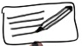
JÍDLO A LITERATURA
- Jaké jídlo jste viděli ve videu (https://www.youtube.com/watch?v=XlrAC4kn0Dc)?
Zakroužkujte.
špagety sushi ryby hranolky muffin mrkev
zeleninový salát zmrzlina dort makronky (sladký piškot) vejce
hamburgery banány donut (kobliha) mléko palačinky jahody
pizza chleba rajčata sendviče olivy housky polévka rýže
- Na co máte chuť?
Mám chuť na:

- Znáte knihu nebo film, kde je důležité jídlo? Napište, jak se jmenuje.

- Podívejte se na obrázky k textu „Otesánek“. O čem text bude?
- Naše téma je jídlo. Co říkají obrázky o jídle? Je na obrázcích jídlo? Kde?
- Kdo nebo co je asi „Otesánek“?
- Podívejte se na tučná slova. Kterým nerozumíte?
- Doplňte: pařez, otesat, sekera, kaše (kašička), hlad, bochník, motyka, seno, břicho
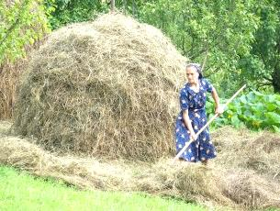  S _ _ _ | 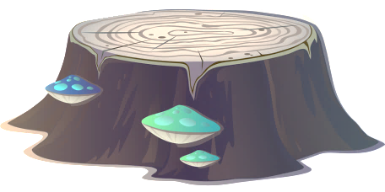  _ _ _ _ Z | M _ _ _ _ _ | _ _ _ CH _
Mám _ _ _ D | 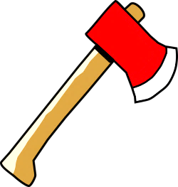  S _ _ _ _ _ | 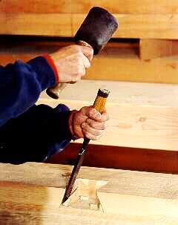  _ _ _ _ _ T dřevo | 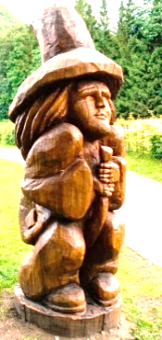  VYTESAT sochu
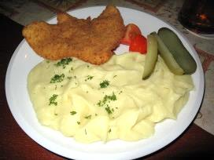  _ _ _ E | 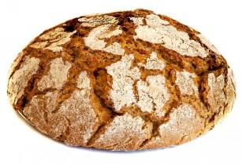  _ _ CH _ _ _ chleba
Otesánek
(lidová pohádka – předávala se ústně, v 19. století ji sepsal Karel J. Erben)
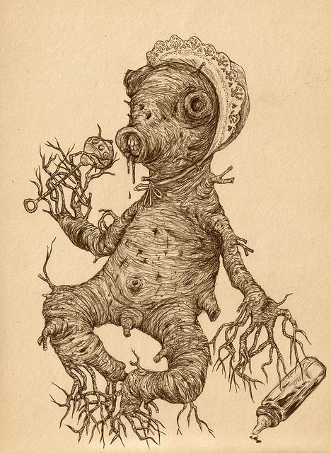Byl jednou jeden muž a jedna žena, bydleli v malém domě u lesa. Neměli žádné peníze, byli chudí. Přesto chtěli dítě. Lidé jim říkali: „Buďte rádi, že ho nemáte. Vždyť sami nemáte co jíst.“
Jednoho dne muž v lese vykopal pařez, který vypadal jako dítě – měl hlavu, tělo, ruce, nohy. Muž otesal sekerou pařez tak, aby měl i prsty. Muž přinesl pařez ženě a řekl jí: „Tady máš dítě – jmenuje se Otesánek.“
Žena pařez vzala do náručí a zpívala mu: „Spinkej, spinkej, Otesánku malej. Až se vzbudíš, chlapečku, uvařím ti kašičku. Spinkej, spi.“
Nejednou se dítě začalo hýbat a křičelo: „Mámo, já bych jedl!“ Žena rychle běžela uvařit kaši. Když Otesánek snědl kaši, začal zase křičet: „Mámo, já bych jedl!“
Žena běžela k sousedům a půjčila si mléko. Otesánek vypil mléko, ale měl pořád hlad. Žena si tedy půjčila ve městě peníze na chleba. Otesánek snědl celý bochník chleba. A zase křičel: „Mámo, já bych jedl!“
Žena se podívala na Otesánka a řekla: „Otesánku, ty jsi snědl celý chleba?“ A Otesánek řekl: „Snědl, mámo. A tebe taky sním!“ Otevřel pusu a snědl mámu.
Táta přišel domů za chvíli. A velký tlustý Otesánek křičel: „Táto, já bych jedl!“ Táta se zeptal Otesánka: „Kde je máma?“ „Snědl jsem ji – a tebe taky sním!“ odpověděl Otesánek, otevřel pusu a snědl tátu.
Otesánek měl pořád hlad. Tak šel do vesnice. Snědl všechny lidi, které na cestě potkal. Potom Otesánek přišel ke staré babičce, která okopávala motykou na poli brambory. Otesánek začal jíst brambory. Babička mu řekla: „Proč mi bereš moje jídlo? Snědl jsi toho už dost!“
A Otesánek řekl: „Snědl jsem nejdřív kaši, hrnec mléka, bochník chleba, mámu, tátu, dívku s košem jablek, muže a jeho seno, chlapce s jeho prasaty, pastevce s ovcemi a psa. A tebe taky ještě sním!“
A chtěl babičku sníst. Ale babička rychle motykou rozřízla Otesánkovi břicho. Otesánek byl mrtvý a z břicha mu vyskočili všichni, koho snědl: pes Voříšek, pastevec a jeho ovce, chlapec a prasata, muž s vozem sena, dívka s košem jablek a nakonec i táta a máma. Nesli si v ruce bochník chleba. Všichni šli domů. A muž se ženou potom už nikdy nechtěli mít dítě.

- Seřaďte věty správně za sebou (čísla od 1 do 13).
Otesánek snědl mámu a tátu.
Muž přinesl ženě pařez dítě – jmenoval se Otesánek.
Otesánek začal křičet, že má hlad.
Otesánek byl mrtvý.
Lidé vyskočili z břicha a šli domů.
Žena Otesánkovi zpívala a Otesánek se stal živý.
Otesánek potkal babičku.
Muž a žena byli chudí, ale chtěli dítě.
Otesánek šel do vesnice, snědl další lidi a zvířata.
Babička rozřízla Otesánkovi břicho.
Otesánek snědl kaši, mléko a chleba.
Žena a muž už nechtěli dítě.
Muž našel pařez, otesal ho.
- Napište, o čem byla pohádka.
Nejdřív byli .................. a ................. sami.
Byli .................., ale chtěli .........................
Jednou muž ............................................................, který vypadal jako
............................... Jmenoval se .........................................
Muž dal potom Otesánka .........................., ta mu ............................
Otesánek najednou ................................, že .................................
Otesánek snědl ........................., ....................................., ..............................
a nakonec snědl i .................... a .........................
Cestou do vesnice snědl další ......................... a ...........................
Nakonec ....................... rozřízla Otesánkovi .............................
a všichni se zachránili.
......................... a ....................... už potom .....................................................

- Vysvětlete slovesa:
upéct, dát, přidat, zamíchat, vychladnout, odejít, hekat, vrátit se, najíst se, přejíst se
Josef Čapek: Jak si pejsek s kočičkou dělali dort
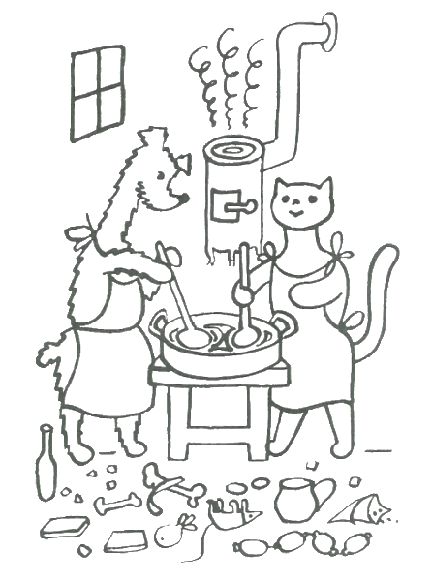
Pejsek a kočička měli narozeniny, a tak si chtěli upéct dort. Pejsek povídá: „Do takového dortu se dá všechno, co je k jídlu nejlepší. Když tam dáš takových jídel 5, bude pětkrát tak dobrý. A my jich tam dáme 100!“
A tak začali péct. Zamíchali dohromady mouku, mléko a vajíčko. „Dort musí být sladký,“ řekla kočička a přidala cukr. „A taky trochu slaný,“ řekl pejsek a dal tam sýr. Dále přidali máslo, oříšky, okurku a kosti. Kočička ještě přidala 4 myši a pejsek párky. Nakonec do mísy nalili ještě smetanu a ocet, přidali cibuli, čokoládu a česnek, bonbony, jablko, tvaroh, kakao, zelí a husu. Dali do dortu všechno, co měli rádi.
Pak veliký dort upekli a nechali ho vychladnout. Odešli si hrát s dětmi. Když se vrátili k dortu, byl celý snědený. Venku našli zlého psa, jak heká a je mu z dortu špatně. Děti nakonec vzaly pejska a kočičku k sobě domů, kde jim maminka dala dobrou polévku a kousek koláče. Pejsek a kočička se nakonec dobře najedli. Přejedený zlý pes hekal ještě 14 dní.
Úkoly k textu:
- Vypište všechno jídlo, které dali pejsek a kočička do dortu. U každého jídla označte, jestli ho máte rádi nebo ne .

- Komu bylo z dortu špatně? Jak dlouho?
- Proč dali pejsek a kočička do dortu tolik věcí?
- Jaké je ponaučení z textu?
- Jaké nereálné postavy vystupují v textu?
- Jak příběh skončil?
- O jaký jde literární žánr?

Co je to POHÁDKA?
- Pohádka je krátké vyprávění, má dobrý konec.
- V pohádce jsou nadpřirozené (kouzelné – nereálné) postavy a věci.
- Nevíme přesně, kdy a kde se odehrávají.
- Pohádky obsahují důležité ponaučení (dobro vítězí nad zlem, láska je mocná, jsou důležitější věci než peníze).
- Pohádky jsou staré, lidé si je vždy vyprávěli ústně.
- Začínají slovy: Byl jednou jeden... / Bylo nebylo...
- Většinou jsou pohádky určeny pro děti.
- Pohádky rozdělujeme na klasické a moderní.
- Doplňte tabulku
Pohádka | Otesánek | Pejsek a kočička
Kdo pohádku napsal?
Jaké jsou tam nadpřirozené postavy?
Měla pohádka dobrý konec? Proč?
Jaké je ponaučení?
Je pohádka určena dětem?
- Vyberte si další pohádku, kterou znáte. Doplňte informace o ní do tabulky:
Pohádka (jak se jmenuje)
Jaké jsou tam nadpřirozené postavy?
Měla pohádka dobrý konec? Proč?
Jaké je ponaučení?
Je pohádka určena dětem?

POZVÁNKA je druh oznámení, které informuje o události (akci), která bude.
CO (název události)
KDO (jméno pořadatele)
KDY (datum konání)
KDY (čas konání)
KDE (místo konání)
BLIŽŠÍ ÚDAJE (více informací)
Pozvánka obsahuje:

Příklad:
Milý Andreji,
zvu Tě na oslavu mých osmnáctých narozenin.
Party se bude konat v sobotu 23. 2. 2018 od 18:00 u nás doma (Stará 1, Praha).
Máme pro Vás připravené malé občerstvení: chlebíčky, nealkoholické pití a čokoládový dort. Večer bude hrát naše malá kapela Stars.
Přijdou kamarádi ze školy a známí. Přijede i můj bratr Jakub.
Na party se nesmí kouřit. Nemusíš nosit žádné dárky.
Vezmi si žluté tričko.
Těším se na Tebe.
Tvůj Martin

- Vyhledejte v pozvánce údaje a dopište je do tabulky:
CO (název události)
KDO (jméno pořadatele)
KDY (datum a čas konání)
KDE (místo konání)
BLIŽŠÍ ÚDAJE (více informací)

- Vytvořte pozvánku, kterou pejsek a kočička z pohádky zvou na oslavu svých narozenin. Doplňte slova a fráze:
Přijde i od se bude konat Vezmi si
Přijdou Milá zveme Tě
Máme pro vás připravený večer budeme hrát Těšíme se na

..................... Jano,
.................................. na oslavu našich sedmých narozenin.
Oslava ............................ 1.3. 2018 .......... 19 hodin na naší zahradě.
............................................................... velký dort a nealkoholické pití.
............................................... hry.
..........................kamarádi a kamarádky z celého okolí.
.........................zlý pes.
......................................sportovní oblečení.
....................................Tebe,
PEJSEK a KOČIČKA
- Napište svou vlastní pozvánku na akci, kterou si vymyslíte.

Použité zdroje:
Obrázky:
- [cit. 2017-11-19] Dostupný pod licencí Public domain a Creative Commons na WWW:
<https://pixabay.com/cs/rumunsko-vidlice-%C5%BEena-seno-643504/>
<https://pxhere.com/en/photo/861470>
<https://pixabay.com/cs/motyka-n%C3%A1stroj-ru%C4%8Dn%C3%AD-zahrada-kopat-30427/>
<https://pixabay.com/cs/strom-les-kufr-p%C5%99%C3%ADroda-listy-576855/>
<https://commons.wikimedia.org/wiki/File:GardenHoe2.PNG>
<https://pixabay.com/cs/star%C3%A9-%C4%8Dlov%C4%9Bk-rich-osoba-tuk-barvy-40095/>
<https://pixabay.com/cs/jablko-list-%C4%8Derstv%C3%A9-ovoce-306078/>
<https://pixabay.com/cs/d%C4%9Bv%C4%8De-obli%C4%8Dej-ne%C5%A1%C5%A5astn%C3%BD-smutn%C3%BD-308981/>
<https://pixabay.com/cs/v%C3%ADcevrstv%C3%BD-sendvi%C4%8D-troj%C3%BAheln%C3%ADk-309442/>
<https://pixabay.com/cs/sekera-sekyra-blade-n%C3%A1stroj-d%C5%99evo-42591/>
<https://commons.wikimedia.org/wiki/File:Ku%C5%99ec%C3%AD_%C5%99%C3%ADzek,_bramborov%C3%A1_ka%C5%A1e.jpg>
<https://upload.wikimedia.org/wikipedia/commons/9/9e/CHISEL.JPG>
<https://pixabay.com/cs/goblin-d%C5%99evo-socha-trpasl%C3%ADk-d%C3%A9mon-1099106/>
<https://pixabay.com/cs/babi%C4%8Dka-senior-star%C5%A1%C3%AD-d%C3%A1ma-%C5%BEena-145012/>
<https://pixabay.com/cs/motyka-n%C3%A1stroj-kopat-ruka-hardware-32947/>
<https://commons.wikimedia.org/wiki/File:Thomas_Sidney_Cooper_Shepherd_with_sheep_1868.jpg>
<http://www.publicdomainpictures.net/view-image.php?image=33804&picture=margarita-invitation>
<https://commons.wikimedia.org/wiki/File:Birthday-cake-153106.svg>

- Juan & Diëgo [cit. 2017-11-19] dostupné na www:
<https://www.flickr.com/photos/juanydiego/6057066654>

- Další ilustrace z literatury:
- ČAPEK, J.: Povídání o pejskovi a kočičce (Praha: Triáda, 2017, str. 93)
- ČAPEK, J.: Povídání o pejskovi a kočičce (Praha: Triáda, 2017, str. 88)

Pohádku o Otesánkovi adaptovala Michaela Jiroutová na základě knihy:
- ERBEN, K. J. Pohádky. Ilustroval Pavel ČERNÝ. Český Těšín: Agave, 2000. ISBN 80-86160-35-1. Str. 83-87 (Otesánek).

Pohádku „Jak pejsek a kočička dělali dort“ volně převyprávěla Michaela Jiroutová na motivy:
- ČAPEK, J. Povídání o pejskovi a kočičce: jak spolu hospodařili a ještě o všelijakých jiných věcech. Praha: Triáda, 2017. ISBN 978-80-7474-205-7. Str. 89-100 (Jak si pejsek s kočičkou dělali dort).

